* 近两周下载好文献后，首先对文献的以期刊名称分类，以后自己找文献时会重点关注此类期刊。

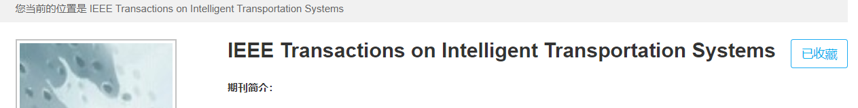

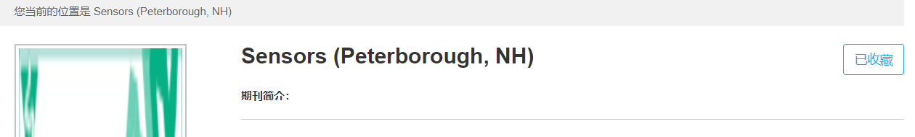

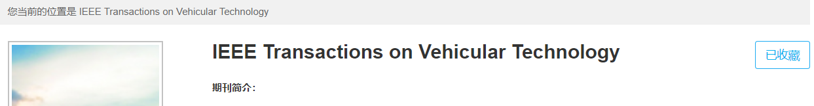

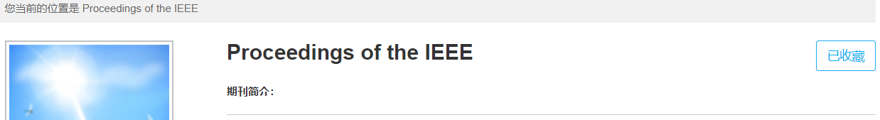

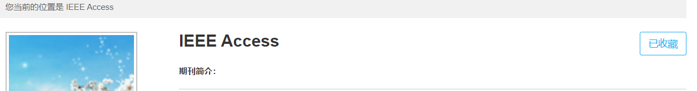

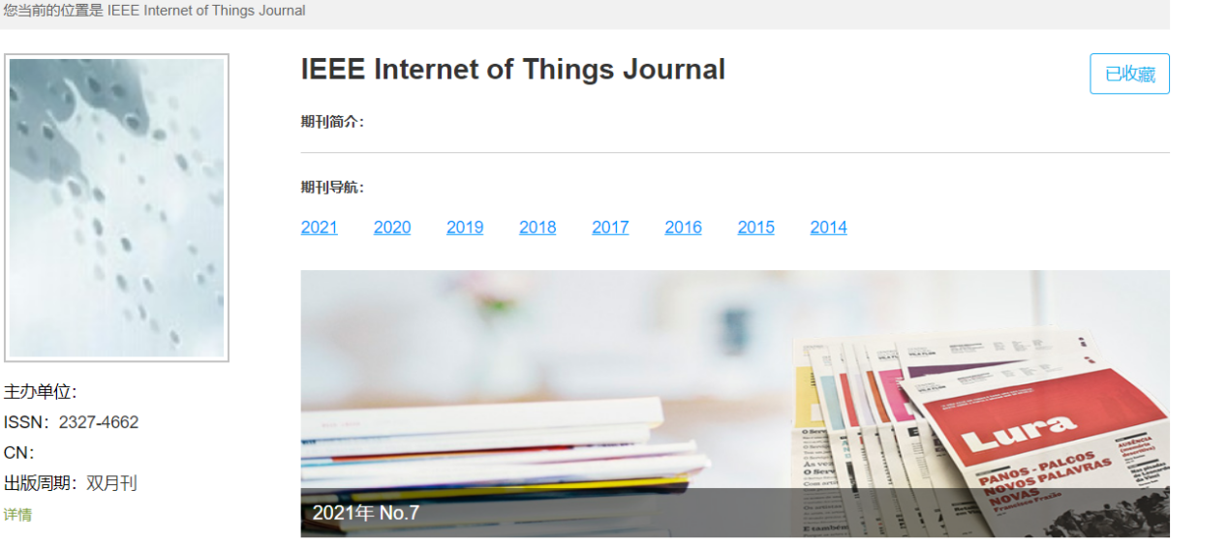

* 然后阅读了文献的摘要引言和结论，找出作者想要解决什么问题，采用了什么方法，最后的得出了什么结论。



* 学习了一些相关的缩略词
* 根据两篇博士论文自己找了几篇相关的硕博论文并尝试阅读
* 自己找了几篇关于车联网和D2D有关的文章准备阅读
* 文献摘抄

1. 通过引入非正交多址接入(Non-Orthogonal Multiple Access,NOMA)技术和车与车直接通信 (Vehicle-to-Vehicle,V2V)技术，可以满足车辆高速移动下通信的海量接入、高可靠和低时延需求。
2. 由于车辆的高移动性和移动范围，车辆分簇被认为是提高道路交通效率的一种有效方法。
3. 我国将20 MHz频谱(频段5905-5925MHz)作为LTE⁃V2X直连通信的工作频段，促进车联网创新融合发展
4. IEEE802.11基于车辆自组织网(Vehicular Ad⁃hoc Network，VANET)技术，尽管较为成熟，但具有路边单元(Road Side Unit，RSU)渗透性部署成本高，只能提供间歇性连接等局限性。
5. 基站(Base Station，BS)为代表的基础设施处理干扰能力强且V2I上行链路频谱资 源利用率低。
6. 多址接入技术是无线通信系统网络升级的核心问题，决定了网络的容量和基本性能，并从根本上影响系统的复杂度和部署成本。
7. 从1G到4G无线通信系统，大都采用了正交多址接入(orthogonal multiple access，OMA)方式来避免多 址干扰，其接收机复杂度相对较低，但限制了无线通信资源的自由度(degree of freedom，DoF)。随着移动互联网海量终端的接入，移动数据流量呈爆炸式增长，因而5G通信需要满足高频谱效率、低传输时延和海量连接的需求，而传统基于 OMA 的无线网络无法满足。
8. 蜂窝网络演进到4G以来，LTE与LTE-Advanced 网络的传输速率有了较大的提升，传输时延明显降低，为车载信息与外部交通要素间的信息交互提供了技术支撑。
9. DSRC 技术在物理层主要采用了IEEE802.11p协议，并将其作为专用短程通信标准体系的基础标准之一。
10. DSRC系统在装置上可以分为两个部分，分别是车载单元(on board unit，OBU)与路侧单元(roadsiteunit，RSU)这两个单元之间可以互相进行信息的传递，并且路侧单元可以将所得信息再传递给服务平台。

* 目前对小组的车联网，D2D通信方向有了一个初步的认识，但是读文献过程中对文章的中间仿真系统分析部分还不能很好地理解。
* 计划继续深入阅读文献的中间部分，去熟悉文中的公试及仿真方式，通过视频和书籍继续学习MATLAB。